移动端小窝二期（小窝捧场）捧场纪录2QA2015.7.13

* 去掉滚动超级捧场纪录时，出现的展开按钮
* 如下图所示，将超级捧场记录做成按钮，并有向上可点击的标志

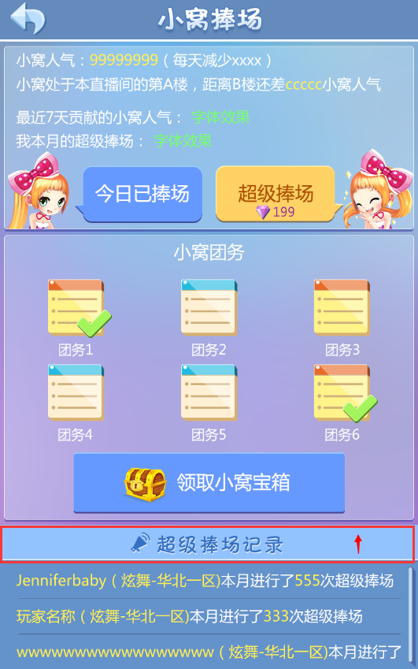

* 点击超级捧场纪录按钮，展开记录，如下图所示

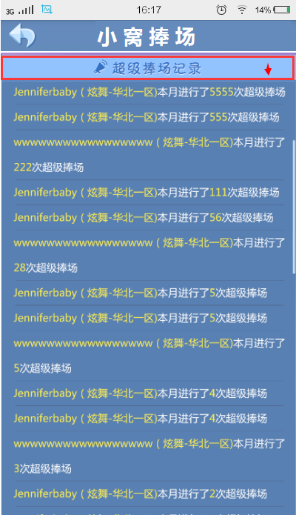

* 点击最上面的超级捧场纪录下拉按钮（并有向下可点击的标志）界面恢复到正常的小窝捧场界面
* 超级捧场纪录的内容以刚刚滑动到的那一屏的第1行内容为起点而下拉显示